המכון לחקר הכשל®

חוות דעת הנדסית
Engineering Report

מס' בדיקה: C250508
תאריך : 29.01.25
דו"ח זה כולל 6 עמודים
מתוכם, 3 עמודי תמונות

נושא: סיוע הנדסי בבחינת נזקים בשרוולי מנוף/ איתן אילוז מנופים בע"מ
פריט : שרוולי מנוף  מערכת : מנוף העמסה עצמית  דגם : Effer 955H/8S | חומר : שונות  מהות הבדיקה : חזותית  מס' רישוי : 154-26-502
פול: ------------ אירוע מיום 12.01.25
תביעה: 250329801487

מזמין העבודה: מר חגיי יעקב, בקר
מחלקת שמאות רכב
הראל חברה לביטוח בע"מ
אבא הלל 3
רמת גן

המעבדה ההנדסית המרכזית בע"מ
מקבוצת המכון לחקר הכשל®

התנאות:
- בכל פניה הקשורה בדוח זה יש לציין את מספר הבדיקה
- בדוח זה יש להשתמש אך ורק במלואו.
- אין להעתיק, לשכפל, לצלם או לעשות שימוש כלשהו בדוח זה ללא רשות החברה, פרט לשימוש שבעבורו הוזמן.
- הדוח מתייחס אך ורק למערכת/המכלול הנבדקים.
- הדוח מוגן תחת זכויות יוצרים של הכותב. ההיתר לעשות במסמך שימוש היא למזמין בלבד, או ב"כ. כל גורם אחר, לא מורשה, אשר יעשה שימוש כלשהו במסמך יתבע בכפוף לסעדים המפורטים בחוק.
Format CEL©

DOTFILE-חקר כשל

כללי
- במענה להזמנתך, ביקרתי במוסך הידראוליקה הני בבקעה אל גרביה לצורך בחינת נזק לזרוע מנוף מתוצרת אפפר. במוסך הציג בפני מנהל המוסך הני, את המנוף ואף סייע בשליפת שרוולי המנוף לצורך בדיקתם. בהמשך, הגיע למוסך גם מר איתן אילוז, המבוטח, שמסר מידע בקשר עם הנזק.
  - במקביל נתקבלו צילומי המנוף מזירת הנזק.

ממצאים
- המנוף מתוצרת אפפר דגם 955H/8S מס"ד 100029847 משנת ייצור 2020 נישא על גבי משאית דאף דגם CF מס רישוי 15426502 (תמונות 1.1 עד 1.3).

- המנוף בנוי מתורן שני זרועות ושרוולים כאשר בקצהו פרק. הנזק כלל שבר של הרגל הקדמית שמאלית ופגיעות בבסיסי השרוולים. לצורך הבדיקה נפרש זרוע המנוף - במצבו הפרוש יצרה הזרוע קשת קמורה (תמונה 1.4) ללא עיוותים רוחביים (תמונה 1.5). בחינת השרוולים (תמונות 1.6 עד 1.12) מוצא על 7 מתוך 8 השרוולים מופע התנפחות מקומית, סימטרית בגחון השרוולים. על שניים נמצאה התנפחות מקומית נוספת. נערכה מדידה של מיקום ההתנפחויות בכל אחד מהשרוולים כמפורט:

שרוול מס | מרחק מהרכיב הקודם, ס"מ | מרחק מטבעת החיזוק, ס"מ | הטבעות נוספות, ס"מ
1 | 110 מזרוע 2 | 54
2 | 124 משרוול 1 | 51
3 | 138 משרוול 2 | 50
4 | 141 משרוול 3 | 48
5 | 155 משרוול 4 | 47 | 108 משרוול 4 ו-98 מעורף טבעת 5
6 | 168 משרוול 5 | 44 | 110 משרוול 5 ו-95 מעורף טבעת 6
7 | 173 משרוול 6 | 51
טבלה 1 – מיקום ההתנפחויות בגחון השרוולים
  - סקירת זרוע המנוף איננה מוצאת על פניו סימני פגיעות מכניות או סמני בלאי טיפוסיים.

סקירת צילומי השמאי מזירת הנזק
- המנוף והרכב מוטים שמאלה, כאשר הרגל הקדמית שמאלית שקועה או שבורה בקרקע (תמונה 2.1). שרוולי המנוף והזרועות פרושים במלואם בתצורת קשת קעורה, כאשר בקצהו, המנוף נשען על הפרק שנשען במצב מכונס על הקרקע.

ניתוח ממצאים ודיון
- סקירת הזרוע הראשית מוצאת כי ב-7 מתוך 8 שרוולי המנוף מצאה התנפחות מקומית סימטרית בגחון השרוול. השרוול היחידי שבו, כאמור, לא התקיימה התנפחות שכזו הוא שרוול 8. על פי המדידות הגיאומטריות מיקום ההתנפחות בכל שרוול מתאים למיקום קצה השרוול שלפניו במצב פרישה מלא של השרוול. כלומר, הסיבה להתנפחות הוא שהקצה העורפי התחתון של כל שרוול לוחץ מבפנים על פני השטח התחתונים של השרוול שלפניו- וזה יתרחש כאשר חזית השרוול שלפניו תתרומם ועורפו ישקע, בדיוק כפי שמתרחש כאשר שרוולי הזרוע נמצאים במצב קעור (כמו באירוע הנזק הנדון). לפני שרוול 8 לא היה שרוול נוסף אלא התותב של הפרק. בניגוד לשרוולים המחליקים זה בתוך זה ומקיימים חופש תנועה הדדי, תותב הפרק משתלב באופן קשיח בשרוול האחרון, השמיני, ללא מרווחים ועל כן במועד ההתהפכות לא נלחץ דבר בתוך שרוול 8.

- מן האמור נראה כי תופעת הנזק המתועדת בגחון כל השרוולים מקורה בחבטה ההנדסית של השרוולים זה כלפי זה בעקבות אירוע ההתהפכות כמתועד בזירת הנזק.

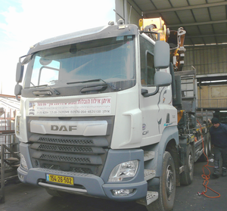
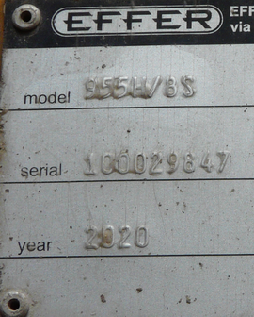
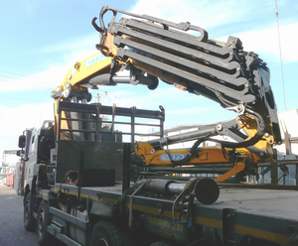

1.1 1.2 1.3

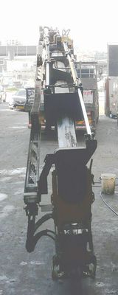
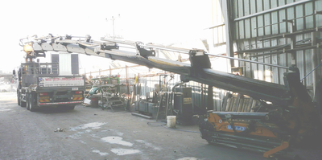

1.4 1.5

תמונה 1: המנוף והמשאית כפי שתועדו במוסך הידראוליקה בבקעה אל גרביה.
  - עד 1.3 הרכב במבט מלפנים ומאחור ולוחית הזיהוי של המנוף.
  - פרישת הזרוע על כל שרווליה נראית בבירור. כתוצאה מהמשקל העצמי של השרוולים תצורת הזרוע קשת קמורה.
  - במבט לאורך הזרוע הפרושה במלואה אין מובחן עיוות או פיתול של הזרוע על שרווליה.

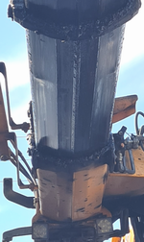
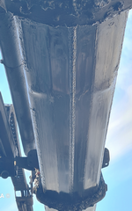

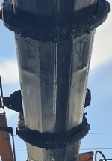
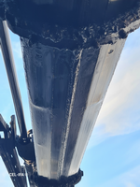

1.6 1.7 1.8 1.9

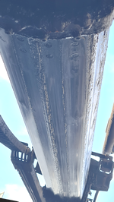
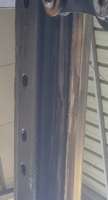

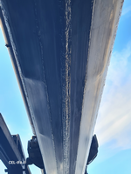

1.10 1.11 1.12

תמונה 1: (המשך) – לאחר פרישת הזרוע תיעוד כל אחד מהשרוולים.
  - עד 1.12 שבעה השרוולים ובכל אחד מהם צמד התנפחויות מקומיות בשליש הקדמי של השרוול (מסומן בחץ) – מקביל לקצה העורפי של השרוול שלפניו, במצב פרישה מלא של הזרוע.

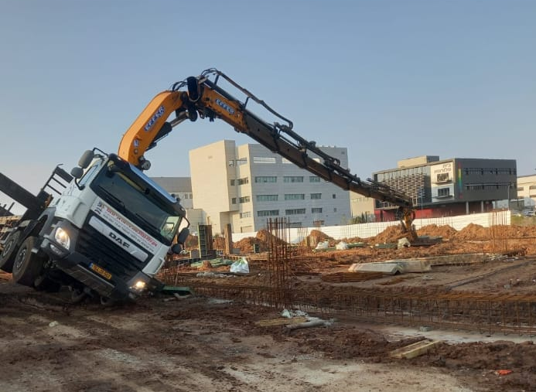
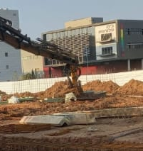
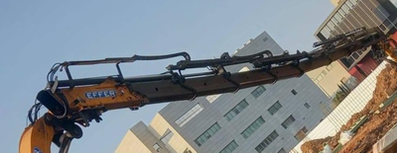

2.1

תמונה 2: צילום אתר הנזק, באדיבות המבוטח.
  - הרגל הקדמית שמאלית קרסה. מה שמונע התהפכות מלאה של המנוף הינו הפרק שנשא ברזל זיון באתר ושעליו נשענה הזרוע. זרוע המנוף עצמה פרושה במלואה על 7 מ- 8 שרווליה. לרצף השרוולים בזרוע צורה קשתית קעורה.

